Национальный технический университет Украины
«Киевский политехнический институт»
Институт телекоммуникационных систем

Расчетная работа

по дисциплине «Теория електриеских цепей»

Выполнил: студент ІІ курса группы ТЗ-22
Семко Г.П.
Принял: Калчанов
Вариант: 588
Дата:
Оценка:

Киев 2003
Расчетные данные
для варианта 588
Задание 1

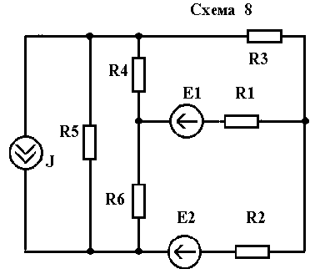

E1 = 150 B
E2 = 200 B
J = 15 A
R1 = 50 Ом
R2 = 45 Ом
R3 = 40 Ом
R4 = 30 Ом
R5 = 35 Ом
R6 = 20 Ом

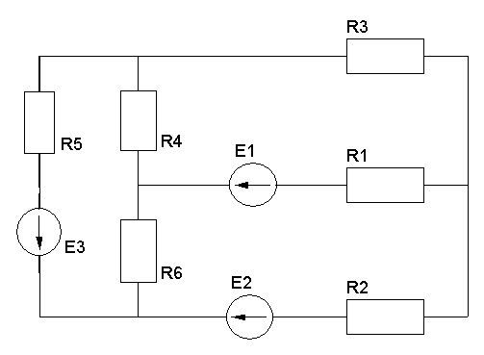

Для облегчения расчетов изменим схему, заменив индуктивность на источник ЭДС. Где 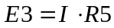.

Задание 1

1. Построить граф цепи для метода узловых напряжений

Жирным выделенны узлы
Курсивом – ветки
1
2
3
43

2. Матрица инцеденций

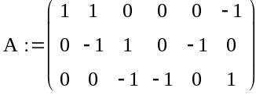

3. Расчет токов методом узловых напряжений

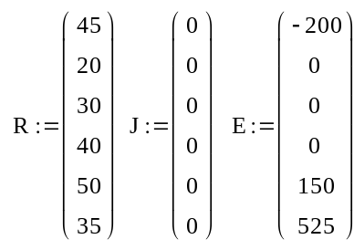Матрицы сопротивлений, индуктивностей и источников ЭДС. Порядковый номер строки которых, соответствуют порядковому номеру веток графа (см. пункт 4).

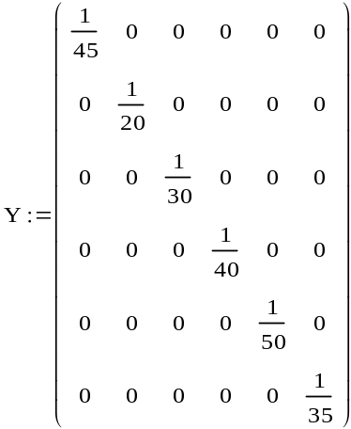Квадратную матрицу проводимостей, по главной диагонали которой записаны проводимости ветвей.

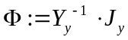 – уравнение узловых потенциалов
Где:
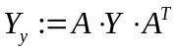 – уравнение матрицы узловых проводимостей
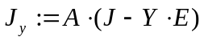 – уравнение матрицы узловых токов

Запишем выражение для напряжений в ветвях схемы: 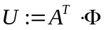

И наконец, используя выше опсанные уравнения, запишем: 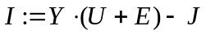
Получаем матрицу токов в ветвях схемы:
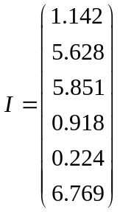

4. Построить граф цепи для метода контурных токов
II
I
III
43
5
6
1
2
3
Жирным выделенны токи в ветвях
Римскими – контурные токи

5. Матрица главных контуров

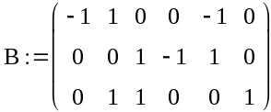

6. Расчет токов методом контурных токов

Воспользуемся матрицами для сопротивлений, индуктивностей и источников ЭДС, записанными в пункте 3.

Для расчета методом контурных токов нам наобходима квадратная матрица сопротивлений:
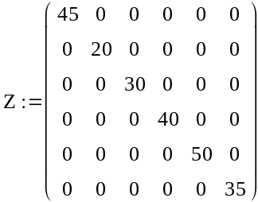
Запишем матричное выражение для расчета контурных токов: 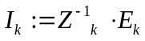
Где:
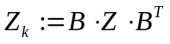 – матричное уравнение контурных сопротивлений
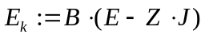 – матричное уравнение контурных ЭДС
И наконец, используя выше опсанные уравнения, запишем: 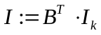
Получаем матрицу токов в ветвях схемы:

7. Сравнить значения токов, расчитанных разными способами
Значения токов идентичны.

8. Проверить расчеты токов по балансу мощности

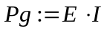 – матричное выражение генерируемой мощности (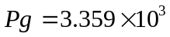)
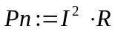 – матричное выражение потребляемой мощности (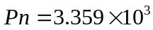)

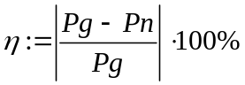 (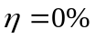)
Расчетные данные
для варианта 588
Задание 2,3,4

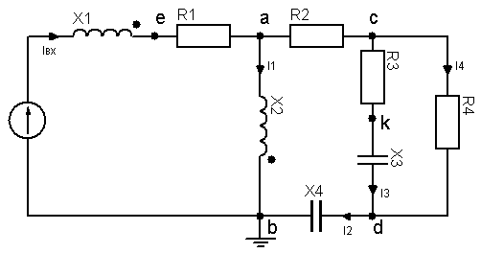
f = 60 Гц
X1 = 30 Ом
X2 = 25 Ом
X3 = 15 Ом
X4 = 20 Ом

K = 0.8

E = 220 B
R1 = 20 Ом
R2 = 15 Ом
R3 = 10 Ом
R4 = 10 Ом
ϕ° = 30°
Тип = “Т”

Задание 2

1. Расчитать все токи символическим методом

Расчитаем эквивалентные сопротивления:

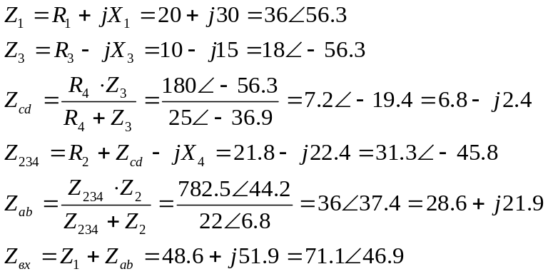

Расчитаем токи:

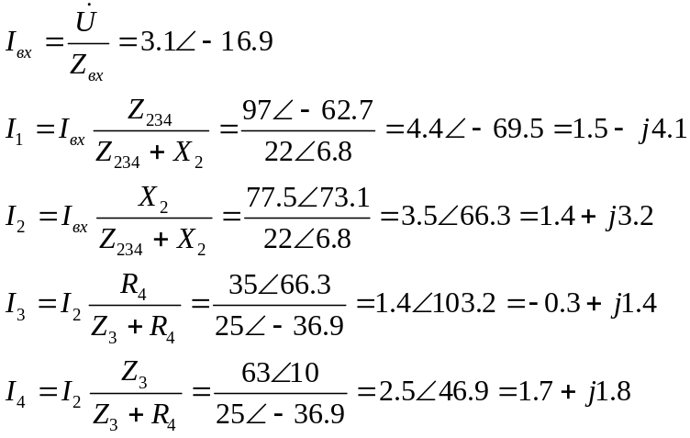

2. Проверить токи по балансу мощностей

– генерируемая мощность

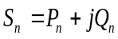 – полная мощность

Где,
– активная мощность
– реактивная мощность

Погрешность:

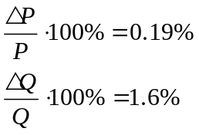Неточноcти находятся в допустимых пределах.
Ответ считаю верным.

3. Построить совмещенную векторную диаграмму токов и топологическую диаграмму напряжений

Расчитаем потенциалы в узлах:
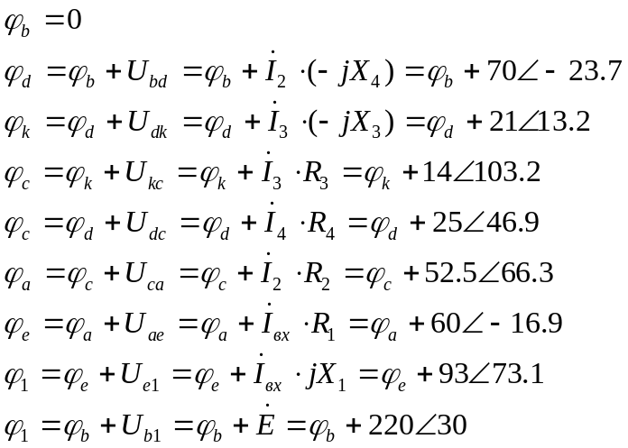

4. Построить временной график входного напряжения и тока (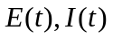)

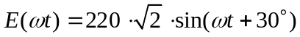 | 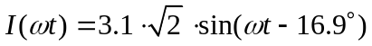
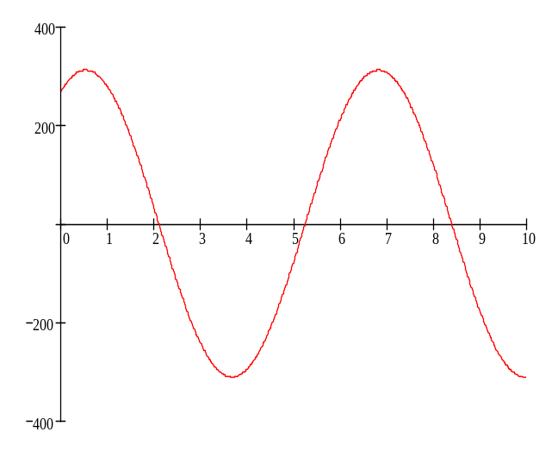 | 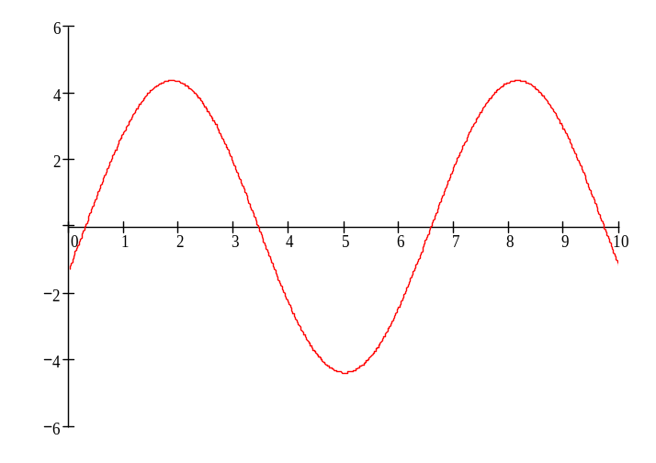

5. Считать реактивное сопротивление 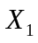 неизвестным и найти его из условия резонанса

Условие резонанса:
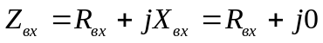

Тоесть, 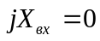

Найдем :
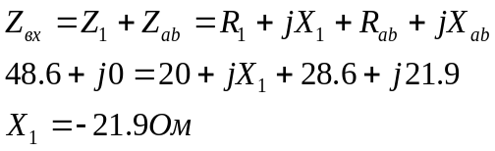

6. Записать и построить частотную характеристику входного сопротивления (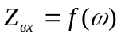). Найти нули и полюса характеристики.
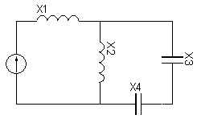
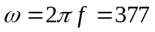
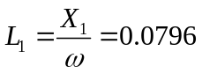 Г
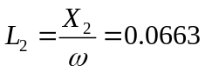 Г
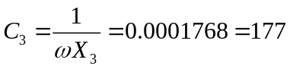 мкФ
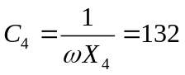 мкФ

Расчет входного сопротивления:
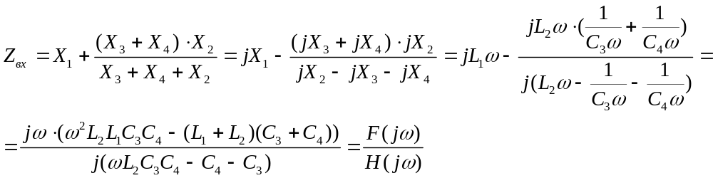
Нули схемы:
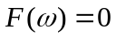, 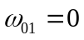, 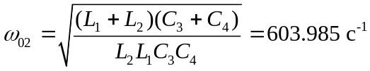

Полюса схемы:
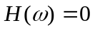, 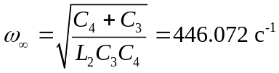

Частотная характеристика:

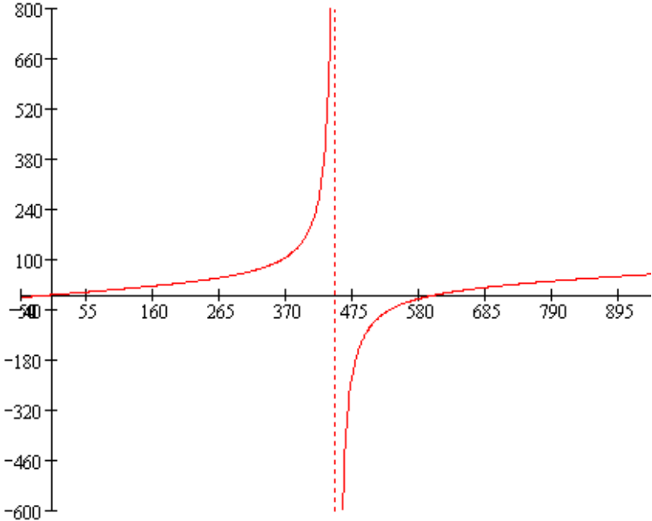

Задание 3
1. Переписать схему до двух контуров
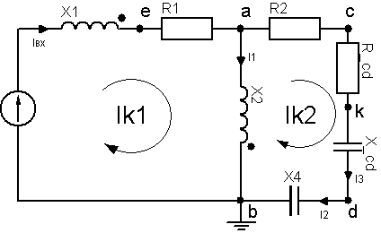
Расчитаем эквивалентные сопротивления:

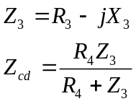

2. Расчет токов контурными токами

Расчитаем магнитную связь:

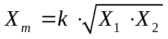

Составим с-му контурных токов:

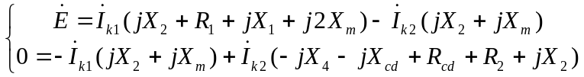

Откуда:

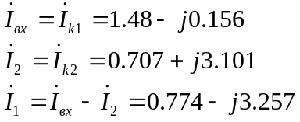

3. Проверить токи по балансу мощностей

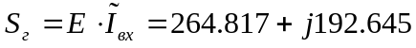 – генерируемая мощность
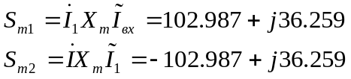
– напряжения взаимоиндукции

– полная мощность

Где,
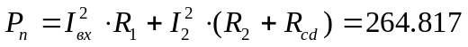 – активная мощность
– реактивная мощность

Погрешность:

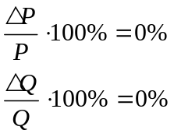Неточноcтей нет.
Ответ считаю верным.

3.1 Активная мощность, передающаяся потоком взаимной индукции

Первая катушка потребляет активную мощность:

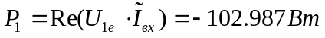

Не имея тепловых потерь, вторая катушка отдает всю активную мощность первой:

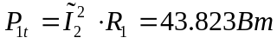

Недостающую активную мощность первая катушка получает от второй, посредством магнитного поля:

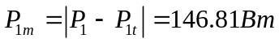

Активная мощность второй катушки, получаемая от гениратора:

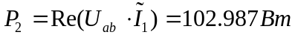

4. Построить совмещенную векторную диаграмму токов и топологическую диаграмму напряжений

Расчитаем потенциалы в узлах:
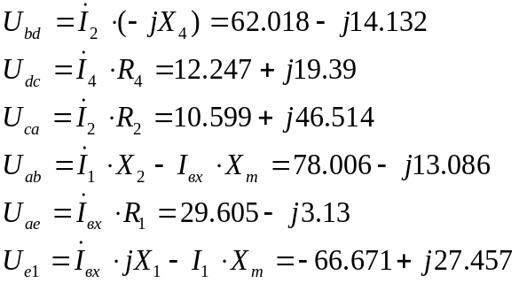

Задание 4
1. Сделать магнитную развязку схемы и удалить ветку с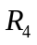.

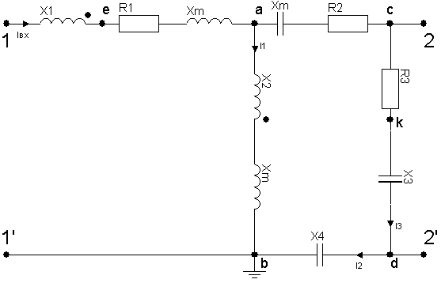

3. Расчитать коэфициенты четырехполюсника

Расчитаем 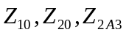:

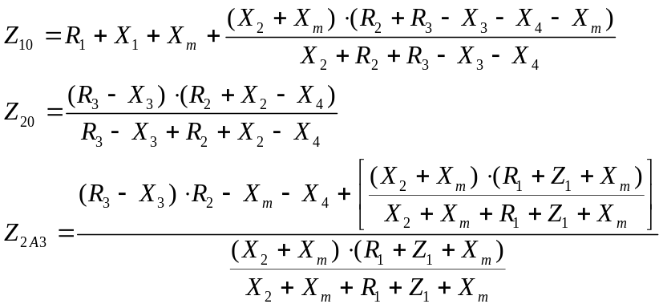

Из этого:

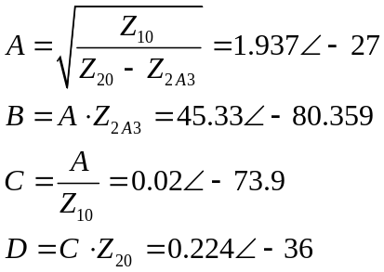

Проверка:

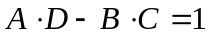

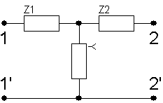
С помощю коэфициентов расчитаем эквивалентные сопротивления:

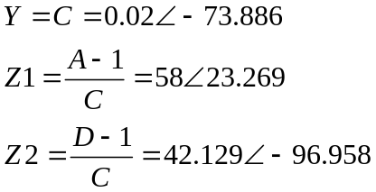
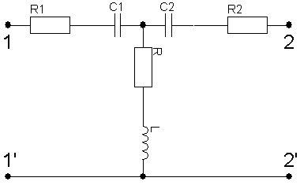
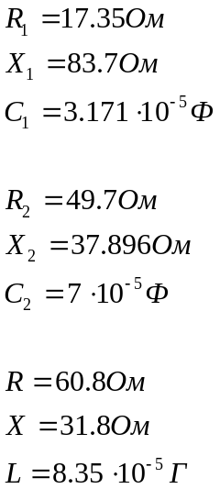

Расчетные данные
для варианта 588
Задание 5

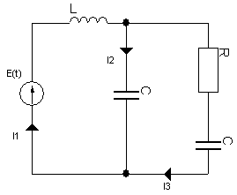

Em = 120 B
R = 40 Ом
L = 12 мГн
C = 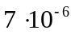 Ф
ω = 1000 рад/с

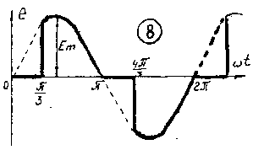

Задание 5

1. Разложить переодическую ф-цию источника напряжения в ряд Фурье. Выбрать первую, третью и пятую гармоники

Выполним расчеты в программе MathCad.

Введем функцию в пределах одного периода:

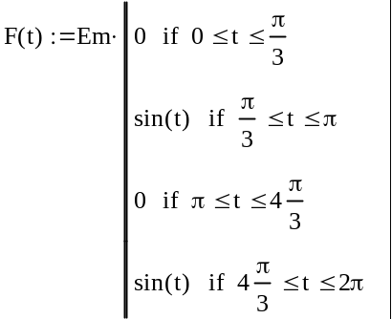

Запишем общий вид рядя Фурье в комплексной форме:
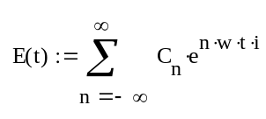
где, коэффициент 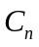 будет равен:
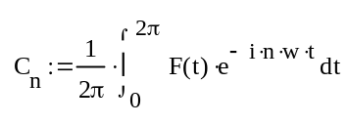

Так, как 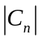 – амплитуда n-й гармоники, а 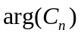 – ее фаза, общая формула будет вид:

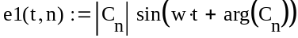
где n – порядковый номер гармоники.

Отсюда найдем 1-ю, 3-ю и 5-ю гармоники:
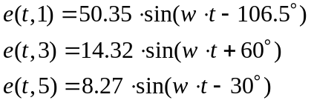

2. Построить в одной с-ме координат временные графики составных частей периодической ф-ции источника питания и суммарной кривой.
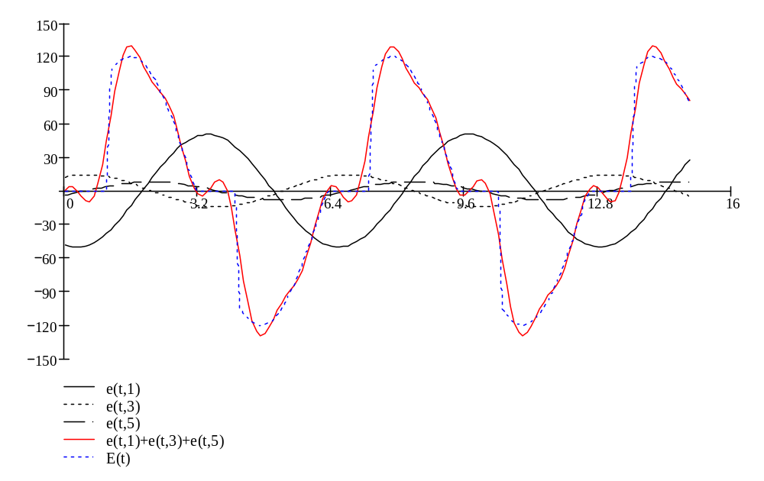
3. Расчитать мгновенные значения токов всех веток заданной схемы.

Запишем общие ф-лы для входного сопротивления 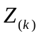, первого, второго и третьего токов:
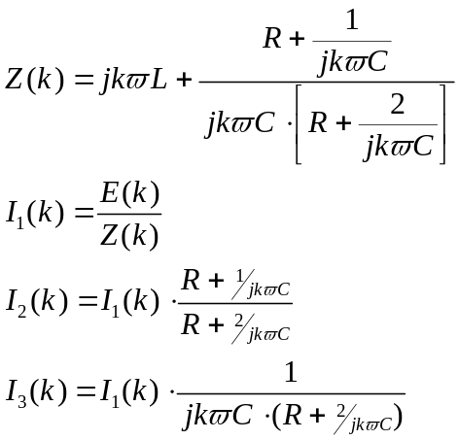

Отсюда:

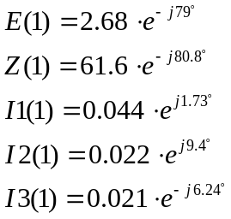 | 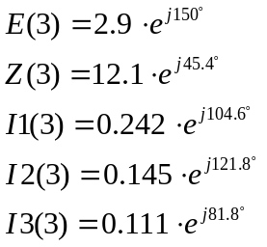 | 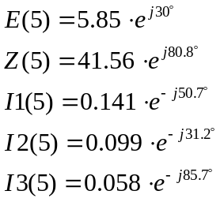

Мгновенные токи в ветвях равны:
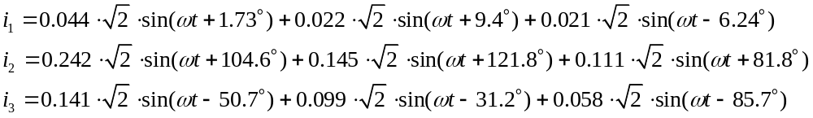
4. Записать условие резонанса цепи для k-й гармоники.

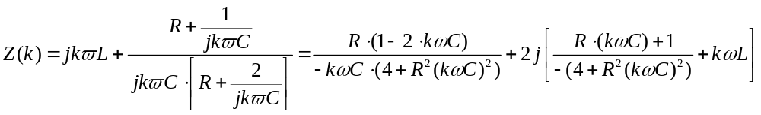
При 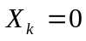, в цепи наблюдается резонанс:

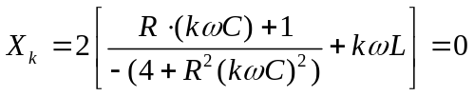

5. Расчитать 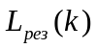 и 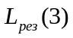 при резонансе.

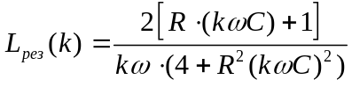

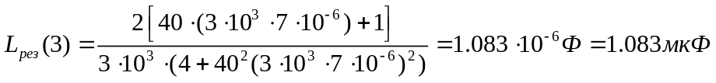

6. Расчитать входное сопротивление для 3-й гармоники при резонансе на этой гармонике.

